**Государственное бюджетное дошкольное образовательное учреждение**

**детский сад №98**

**Московского района Санкт-Петербурга**

**ПЛАН-КОНСПЕКТ**

**Художественно-эстетическое развитие ребёнка**

**младшей группы**

***«Кошка и котёнок.***

***Подарок любимому котёнку».***

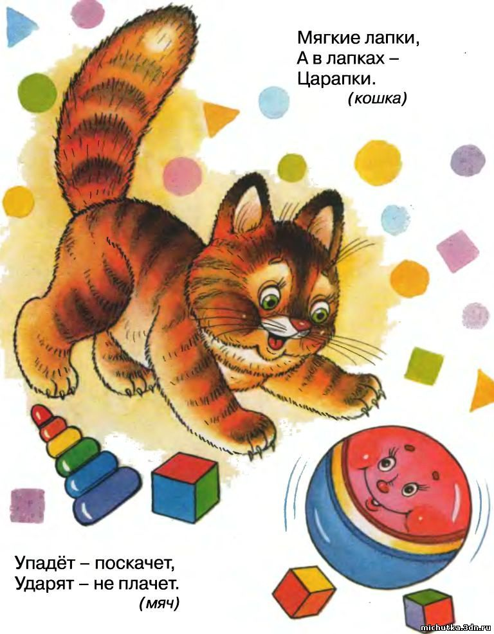

**Выполнила воспитатель:**

**Благодарная Алиса Игоревна**

**2015**

**Реализация содержания программы в образовательных областях:**

«Познавательное развитие» (формирование целостной картины мира), «Речевое развитие», «Художественно-эстетическое развитие» (лепка), «Художественно-эстетическое развитие».

**Виды детской деятельности:**

1.игровая;

2.коммуникативная;

3. познавательно-исследовательская;

4.изобразительная;

5. музыкальная;

6. восприятие художественной литературы и фольклора.

**Цели деятельности педагога:** познакомить с домашними животными и их детёнышами; формировать навык словообразования имён существительных, обозначающих детёнышей животных ; воспитывать любовь к домашним животным и желание проявлять о них заботу, доброе отношение к животным , самостоятельность в выполнении задания; учить использовать ранее приобретённые навыки; поддерживать желание изображать предмет средствами художественной выразительности.

**Планируемые образовательные результаты**

**освоения содержания программы:**

Отвечает на вопросы игрового персонажа , знакомится с ним , называет своё имя, участвует в разговорах во время рассматривания картинки «Кошка с котятами», отвечает на вопросы , активен при создании индивидуальных и коллективных композиций в лепке «Подарок любимому котёнку», проявляет эмоциональную отзывчивость на песню «Кошка» (муз. А. Александрова, сл. Н. Френкель) , с интересом слушает новые стихи о кошках О. Высотской , Р.Селянина.

**Материалы и оборудование:**

1. Картинка «Кошка с котятами»;
2. Мягкие игрушки (кошка и котёнок);
3. Миска;
4. Глина;
5. Доски для лепки.

**Содержание организационной образовательной деятельности детей**

1. **Организационный момент:**

Воспитатель. Послушайте загадку. Угадайте, о ком она.

Отворилась тихо дверь,

И вошёл усатый зверь.

Потянулся сладко-сладко

И умылся мягкой лапкой.

*(Кошка.)*

Дети отгадывают, воспитатель показывает игрушку кошку.

1. **Исполнение песни «Кошка» (муз. А. Александрова, сл. Н. Френкель).**

Киска к детям подошла,

Молочка просила,

Молочка просила,

Детям говорила:

-Мяу…Мяу…Мяу…

Угостили молочком,

Кисонька поела,

Кисонька поела,

Песенку запела:

-Мур…Мур…Мур…

**3. Беседа о кошке и её детёнышах.**

Воспитатель.

Кошка Мурка живёт в доме, она домашнее животное. Хозяин любит кошку, кормит её молоком. Мурка ласковая, днём лежит и на солнце греется, а ночью ловит мышей. У кошки родился котёнок. Он маленький, пушистый.

Воспитатель выставляет картинку «Кошка с котятами». Дети

рассматривают её, показывают части её тела: голову , туловище , лапы , хвост, уши.

Воспитатель.

На лапах у кошки когти, они помогают ей взбираться на деревья, ловить мышей. Что делает кошка? Что делают котята? На картинке нарисована кошка Мурка с котятами. С кошками надо обращаться осторожно: свою можно гладить, угощать молоком, к чужим подходить не следует – могут оцарапать. А вот с игрушечными кошками можно играть .

Воспитатель даёт одному из детей игрушку котёнка и предлагает поиграть – изобразить, как котёнок идёт. Затем воспитатель приглашает другого ребёнка, даёт ему кошку, просит его отойти к двери и помяукать.

Кто мяукал у дверей?

- Открывайте поскорей!

Очень холодно зимой.

Мурка просится домой.

*О. Высотская*

Воспитатель вызывает третьего ребёнка , даёт ему кошку и читает потешку.

Как у нашего кота

Шубка очень хороша,

Как у котика усы

Удивительной красы,

Глаза смелые,

Зубки белые.

Предлагает погладить кошку, показать усы, глаза , рот и зубы. Зовёт ещё одного ребёнка и даёт ему котёнка.

У котёнка шёрстка гладкая ,

И она, наверно, сладкая,

Потому что Васька рыжий

Часто- часто шёрстку лижет.

*Р. Селянин*

Воспитатель.

Все кошки очень любят чистоту, они часто умываются, вылизывают лапки, мордочку, всё тело. Посмотрите, какой чистый рыжий котёнок! Погладьте котёнка. (Показываю ширму с картинками.)

На картонке три картинки:

На одной картинке - кот,

На другой картинке крынка,

А на третьей на картинке –

Чёрный кот из жёлтой крынки

Молоко лакает – пьёт.

Воспитатель приглашает двух детей, даёт им кошку с котёнком, просит

показать, как они лакают молоко из блюдца.

Воспитатель. Расскажите, с кем вы сегодня познакомились.

1. **Лепка подарков для котёнка.**

Воспитатель *(ставит на стол игрушку котёнка).* Здравствуй, котёнок! Как мы рады тебя видеть! Смотри, сколько ребят. Поприветствуй их. *(Котёнок «здоровается» с детьми.)* Давайте, ребята, вылепим котёнку подарки. Как вы думаете, что он любит, чему будет рад?*(Дети предлагают палочки, оладушки, бублики, колобки.)* Что котёнок будет делать с оладушками и баранками? *(Кушать.)* А с колобком, палочками? *( Играть.)*

Каждый ребёнок решает, что он подарит котёнку. Затем дети приступают к самостоятельной работе. По мере необходимости воспитатель оказывает им помощь.

1. **Рефлексия.**

- Какую песню мы пели?

- Что изображено на картинке, которую мы рассматривали?

- Что мы вылепили для котёнка?